ПРИЛОЖЕНИЕ

К ГЕНЕРАЛЬНОМУ ПЛАНУ МАЙСКОГО СЕЛЬСОВЕТА МАЛОСЕРДОБИНСКОГО РАЙОНА ПЕНЗЕНСКОЙ ОБЛАСТИ
СВЕДЕНИЯ О ГРАНИЦАХ НАСЕЛЕННЫХ ПУНКТОВ, ВХОДЯЩИХ В СОСТАВ МАЙСКОГО СЕЛЬСОВЕТА
МАЛОСЕРДОБИНСКОГО РАЙОНА ПЕНЗЕНСКОЙ ОБЛАСТИ

ООО «НИИ Градземпроект», г. Пенза, 2022 год

ОПИСАНИЕ МЕСТОПОЛОЖЕНИЯ ГРАНИЦ
Граница д. Комаровка Майского сельсовета Малосердобинского района Пензенской области
(наименование объекта, местоположение границ которого описано (далее-объект))

Раздел 1

Сведения об объекте
№ п/п | Характеристики объекта | Описание характеристик
1 | 2 | 3
1 | Местоположение объекта | Пензенская область, Малосердобинский район, Майский сельсовет, деревня Комаровка
2 | Площадь объекта ± величина погрешности определения площади (P ± ∆P) | -
3 | Иные характеристики объекта | -

Раздел 2

Сведения о местоположении границ объекта
1. Система координат: МСК-58, зона 1
2. Сведения о характерных точках границ объекта
Обозначение  характерных точек границ | Координаты, м |  | Метод определения координат характерной точки | Средняя квадратическая погрешность положения характерной точки (М_{t}), м | Описание обозначения точки на местности (при наличии)
Обозначение  характерных точек границ | Х | Y | Метод определения координат характерной точки |  | Описание обозначения точки на местности (при наличии)
1 | 2 | 3 | 4 | 5 | 6
Контур 1
1 | 301325,02 | 2247812,99 | Картометрический метод | 5,00 | -
2 | 301355,71 | 2247942,67 | Картометрический метод | 5,00 | -
3 | 301407,00 | 2248137,99 | Картометрический метод | 2,50 | -
4 | 301316,06 | 2248177,56 | Картометрический метод | 2,50 | -
5 | 301106,83 | 2248269,94 | Картометрический метод | 5,00 | -
6 | 301098,62 | 2248273,55 | Картометрический метод | 5,00 | -
7 | 300834,00 | 2248390,00 | Картометрический метод | 2,50 | Нет закрепления
8 | 300826,00 | 2248391,00 | Картометрический метод | 2,50 | Нет закрепления
9 | 300707,80 | 2248405,86 | Геодезический метод | 0,1 | -
10 | 300651,00 | 2248413,00 | Геодезический метод | 0,1 | -
11 | 300628,00 | 2248383,99 | Геодезический метод | 0,1 | -
12 | 300570,00 | 2248415,00 | Картометрический метод | 5,00 | -
13 | 300543,00 | 2248363,00 | Картометрический метод | 5,00 | -
14 | 300508,00 | 2248375,99 | Картометрический метод | 5,00 | -
15 | 300508,00 | 2248421,00 | Картометрический метод | 5,00 | -
16 | 300483,01 | 2248438,78 | Геодезический метод | 0,2 | Нет закрепления
17 | 300450,39 | 2248419,50 | Геодезический метод | 0,2 | Нет закрепления
18 | 300425,71 | 2248433,25 | Геодезический метод | 0,2 | Нет закрепления
19 | 300411,00 | 2248464,99 | Картометрический метод | 5,00 | -
20 | 300442,00 | 2248548,00 | Картометрический метод | 5,00 | -
21 | 300342,00 | 2248612,00 | Картометрический метод | 5,00 | -
22 | 300224,55 | 2248680,51 | Картометрический метод | 5,00 | -
23 | 300210,00 | 2248689,00 | Картометрический метод | 5,00 | -
24 | 300143,00 | 2248500,99 | Картометрический метод | 5,00 | -
25 | 300140,02 | 2248470,42 | Картометрический метод | 5,00 | -
26 | 300123,38 | 2248428,26 | Картометрический метод | 5,00 | -
27 | 300080,56 | 2248336,53 | Картометрический метод | 5,00 | -
28 | 300220,43 | 2248274,34 | Геодезический метод | 0,1 | Нет закрепления
29 | 300596,00 | 2248107,00 | Картометрический метод | 5,00 | -
30 | 300908,26 | 2247965,19 | Картометрический метод | 5,00 | -
31 | 300920,46 | 2247959,65 | Картометрический метод | 5,00 | -
32 | 301043,00 | 2247904,00 | Картометрический метод | 5,00 | -
1 | 301325,02 | 2247812,99 | Картометрический метод | 5,00 | -

Раздел 4

Граница д. Комаровка Майского сельсовета Малосердобинского района Пензенской области
План границ объекта
Лист 1
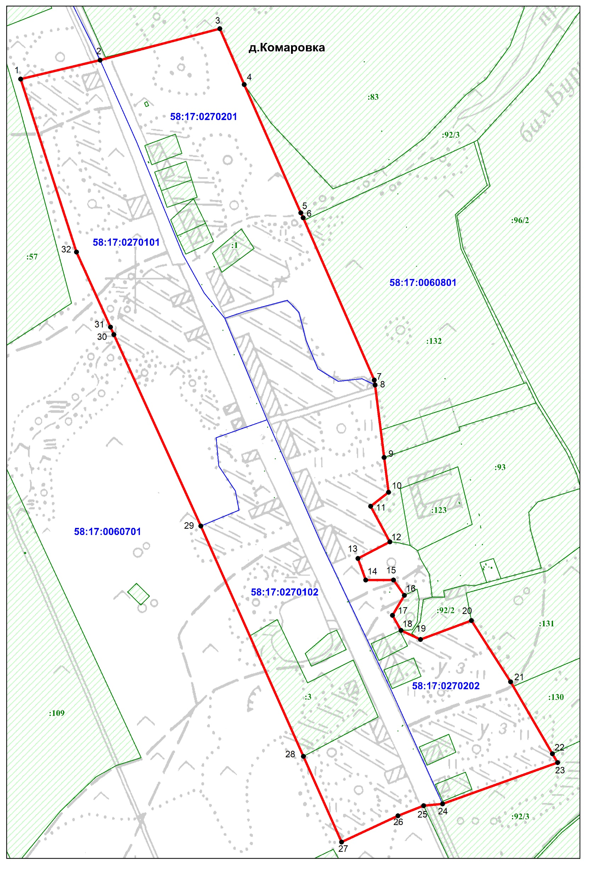
С

Масштаб 1:5 000

Используемые условные знаки и обозначения:

- граница объекта
- граница кадастрового квартала
58:17:0270102 - номер кадастрового квартала
- граница населенного пункта
• 1 - характерная (поворотная) точка границы объекта

Подпись _____ _________ Дата «18 »__07 2022 г.
Место для оттиска печати (при наличии) лица, составившего описание местоположения границ объекта

ОПИСАНИЕ МЕСТОПОЛОЖЕНИЯ ГРАНИЦ
Граница с. Чунаки Майского сельсовета Малосердобинского района Пензенской области
(наименование объекта, местоположение границ которого описано (далее-объект))

Раздел 1

Сведения об объекте
№ п/п | Характеристики объекта | Описание характеристик
1 | 2 | 3
1 | Местоположение объекта | Пензенская область, Малосердобинский район, Майский сельсовет, село Чунаки
2 | Площадь объекта ± величина погрешности определения площади (P ± ∆P) | -
3 | Иные характеристики объекта | -

Раздел 2

Сведения о местоположении границ объекта
1. Система координат: МСК-58, зона 1
2. Сведения о характерных точках границ объекта
Обозначение  характерных точек границ | Координаты, м |  | Метод определения координат характерной точки | Средняя квадратическая погрешность положения характерной точки (М_{t}), м | Описание обозначения точки на местности (при наличии)
Обозначение  характерных точек границ | Х | Y | Метод определения координат характерной точки |  | Описание обозначения точки на местности (при наличии)
1 | 2 | 3 | 4 | 5 | 6
Контур 1
1 | 305634,72 | 2245961,91 | Геодезический метод | 0,1 | Закрепление отсутствует
2 | 305650,82 | 2246054,05 | Картометрический метод | 5,00 | -
3 | 305661,17 | 2246050,37 | Геодезический метод | 0,3 | -
4 | 305667,13 | 2246125,08 | Геодезический метод | 0,3 | -
5 | 305661,68 | 2246126,90 | Картометрический метод | 5,00 | -
6 | 305662,86 | 2246134,83 | Картометрический метод | 5,00 | -
7 | 305671,08 | 2246186,30 | Картометрический метод | 5,00 | -
8 | 305690,43 | 2246332,66 | Картометрический метод | 5,00 | -
9 | 305707,00 | 2246458,01 | Картометрический метод | 5,00 | -
10 | 305578,00 | 2246512,00 | Картометрический метод | 5,00 | -
11 | 305473,76 | 2246564,42 | Картометрический метод | 5,00 | -
12 | 305349,87 | 2246621,02 | Картометрический метод | 2,50 | Нет закрепления
13 | 305319,49 | 2246632,56 | Картометрический метод | 2,50 | Нет закрепления
14 | 305270,81 | 2246654,10 | Картометрический метод | 2,50 | Нет закрепления
15 | 305143,00 | 2246696,00 | Картометрический метод | 5,00 | -
16 | 305104,51 | 2246715,16 | Геодезический метод | 0,1 | Нет закрепления
17 | 305071,02 | 2246737,95 | Картометрический метод | 5,00 | -
18 | 305067,18 | 2246740,69 | Картометрический метод | 5,00 | -
19 | 305085,96 | 2246767,45 | Геодезический метод | 0,1 | -
20 | 305065,00 | 2246787,62 | Геодезический метод | 0,1 | -
21 | 305028,24 | 2246822,99 | Картометрический метод | 2,50 | Нет закрепления
22 | 304953,67 | 2246872,11 | Картометрический метод | 2,50 | Нет закрепления
23 | 304849,79 | 2246938,58 | Картометрический метод | 2,50 | Нет закрепления
24 | 304926,15 | 2247050,77 | Картометрический метод | 2,50 | Нет закрепления
25 | 304902,85 | 2247067,36 | Картометрический метод | 2,50 | -
26 | 304867,77 | 2247078,59 | Геодезический метод | 0,5 | -
27 | 304804,69 | 2246993,26 | Геодезический метод | 0,5 | -
28 | 304779,65 | 2246958,84 | Геодезический метод | 0,1 | -
29 | 304774,68 | 2246962,89 | Геодезический метод | 0,1 | -
30 | 304720,66 | 2246888,58 | Геодезический метод | 0,1 | -
31 | 304690,56 | 2246852,77 | Картометрический метод | 5,00 | -
32 | 304675,12 | 2246861,49 | Картометрический метод | 2,50 | -
33 | 304597,92 | 2246904,30 | Картометрический метод | 2,50 | -
34 | 304530,59 | 2246941,63 | Картометрический метод | 5,00 | -
35 | 304571,00 | 2247001,00 | Картометрический метод | 5,00 | -
36 | 304395,00 | 2247266,00 | Картометрический метод | 2,50 | -
37 | 304327,00 | 2247309,00 | Картометрический метод | 2,50 | -
38 | 304287,62 | 2247253,28 | Картометрический метод | 5,00 | -
39 | 304257,00 | 2247206,00 | Картометрический метод | 5,00 | -
40 | 304224,00 | 2247200,00 | Картометрический метод | 5,00 | -
41 | 304192,00 | 2247186,00 | Картометрический метод | 5,00 | -
42 | 304190,00 | 2247215,00 | Картометрический метод | 5,00 | -
43 | 304241,00 | 2247257,00 | Картометрический метод | 5,00 | -
44 | 304235,92 | 2247277,10 | Картометрический метод | 5,00 | -
45 | 304163,00 | 2247323,00 | Картометрический метод | 2,50 | -
46 | 304116,00 | 2247340,00 | Картометрический метод | 2,50 | -
47 | 304079,78 | 2247275,98 | Геодезический метод | 0,1 | Нет закрепления
48 | 304006,56 | 2247119,14 | Геодезический метод | 0,1 | -
49 | 303990,40 | 2247084,54 | Геодезический метод | 0,1 | Нет закрепления
50 | 303960,30 | 2247099,46 | Геодезический метод | 0,1 | -
51 | 303885,38 | 2247136,63 | Геодезический метод | 0,1 | Нет закрепления
52 | 303797,02 | 2247171,00 | Картометрический метод | 5,00 | -
53 | 303748,00 | 2247182,00 | Картометрический метод | 5,00 | -
54 | 303694,00 | 2247192,00 | Картометрический метод | 5,00 | -
55 | 303467,59 | 2247264,00 | Картометрический метод | 5,00 | -
56 | 303462,16 | 2247240,85 | Картометрический метод | 5,00 | -
57 | 303437,00 | 2247238,01 | Картометрический метод | 5,00 | -
58 | 303454,00 | 2247314,00 | Картометрический метод | 5,00 | -
59 | 303318,00 | 2247431,00 | Картометрический метод | 2,50 | Нет закрепления
60 | 303288,00 | 2247415,00 | Картометрический метод | 2,50 | Нет закрепления
61 | 303225,00 | 2247437,00 | Картометрический метод | 5,00 | -
62 | 303079,00 | 2247495,00 | Картометрический метод | 5,00 | -
63 | 303030,21 | 2247513,13 | Геодезический метод | 0,3 | -
64 | 303007,36 | 2247521,37 | Геодезический метод | 0,3 | -
65 | 302950,00 | 2247543,00 | Картометрический метод | 5,00 | -
66 | 302862,00 | 2247584,00 | Геодезический метод | 0,3 | -
67 | 302773,00 | 2247597,00 | Картометрический метод | 5,00 | -
68 | 302736,00 | 2247562,00 | Картометрический метод | 5,00 | -
69 | 302667,00 | 2247397,00 | Картометрический метод | 5,00 | -
70 | 302661,00 | 2247378,00 | Картометрический метод | 5,00 | -
71 | 302627,00 | 2247276,01 | Картометрический метод | 5,00 | -
72 | 302562,58 | 2247087,66 | Картометрический метод | 5,00 | -
73 | 303188,36 | 2246749,77 | Геодезический метод | 0,1 | Нет закрепления
74 | 303101,25 | 2246597,70 | Картометрический метод | 5,00 | -
75 | 303130,92 | 2246579,69 | Геодезический метод | 0,1 | -
76 | 303144,57 | 2246571,38 | Геодезический метод | 0,1 | -
77 | 303182,09 | 2246548,40 | Геодезический метод | 0,1 | Нет закрепления
78 | 303186,00 | 2246546,00 | Геодезический метод | 0,1 | Нет закрепления
79 | 303221,11 | 2246535,76 | Геодезический метод | 0,1 | Нет закрепления
80 | 303300,96 | 2246493,09 | Геодезический метод | 0,1 | Нет закрепления
81 | 303348,10 | 2246472,57 | Геодезический метод | 0,1 | Нет закрепления
82 | 303446,79 | 2246445,14 | Геодезический метод | 0,1 | Нет закрепления
83 | 303467,18 | 2246438,62 | Геодезический метод | 0,1 | Нет закрепления
84 | 303472,93 | 2246436,52 | Геодезический метод | 0,1 | Нет закрепления
85 | 303519,61 | 2246426,17 | Геодезический метод | 0,1 | Нет закрепления
86 | 303624,45 | 2246403,57 | Картометрический метод | 5,00 | -
87 | 303631,10 | 2246402,16 | Картометрический метод | 5,00 | -
88 | 303674,91 | 2246392,65 | Геодезический метод | 0,1 | Закрепление отсутствует
89 | 303691,41 | 2246392,71 | Геодезический метод | 0,1 | Закрепление отсутствует
90 | 303735,11 | 2246382,71 | Геодезический метод | 0,1 | Закрепление отсутствует
91 | 303764,37 | 2246376,01 | Геодезический метод | 0,1 | Закрепление отсутствует
92 | 303832,64 | 2246360,61 | Геодезический метод | 0,1 | Закрепление отсутствует
93 | 303846,07 | 2246357,59 | Геодезический метод | 0,1 | Закрепление отсутствует
94 | 304097,00 | 2246307,00 | Картометрический метод | 5,00 | -
95 | 304296,66 | 2246265,52 | Картометрический метод | 5,00 | -
96 | 304296,90 | 2246266,18 | Геодезический метод | 0,3 | -
97 | 304301,44 | 2246264,50 | Геодезический метод | 0,3 | -
98 | 304310,00 | 2246262,99 | Картометрический метод | 5,00 | -
99 | 304535,00 | 2246216,00 | Картометрический метод | 5,00 | -
100 | 305011,89 | 2246098,08 | Картометрический метод | 2,50 | Закрепление отсутствует
101 | 305035,57 | 2246093,35 | Картометрический метод | 5,00 | -
102 | 305040,34 | 2246092,41 | Картометрический метод | 5,00 | -
103 | 305073,55 | 2246085,68 | Геодезический метод | 0,1 | Закрепление отсутствует
104 | 305116,55 | 2246076,98 | Геодезический метод | 0,1 | Закрепление отсутствует
105 | 305120,57 | 2246094,65 | Геодезический метод | 0,1 | Закрепление отсутствует
106 | 305221,97 | 2246070,33 | Геодезический метод | 0,1 | Закрепление отсутствует
107 | 305218,03 | 2246051,41 | Геодезический метод | 0,1 | Закрепление отсутствует
108 | 305419,83 | 2246008,24 | Геодезический метод | 0,1 | Закрепление отсутствует
109 | 305539,34 | 2245982,84 | Геодезический метод | 0,1 | Закрепление отсутствует
1 | 305634,72 | 2245961,91 | Геодезический метод | 0,1 | Закрепление отсутствует
110 | 304863,90 | 2247055,14 | Геодезический метод | 0,5 | -
111 | 304863,80 | 2247055,32 | Геодезический метод | 0,5 | -
112 | 304863,64 | 2247055,24 | Геодезический метод | 0,5 | -
113 | 304863,74 | 2247055,06 | Геодезический метод | 0,5 | -
110 | 304863,90 | 2247055,14 | Геодезический метод | 0,5 | -
114 | 304809,60 | 2246945,63 | Геодезический метод | 0,5 | -
115 | 304809,74 | 2246945,76 | Геодезический метод | 0,5 | -
116 | 304809,57 | 2246945,94 | Геодезический метод | 0,5 | -
117 | 304809,43 | 2246945,82 | Геодезический метод | 0,5 | -
114 | 304809,60 | 2246945,63 | Геодезический метод | 0,5 | -
118 | 304816,94 | 2246957,05 | Геодезический метод | 0,5 | -
119 | 304817,02 | 2246957,21 | Геодезический метод | 0,5 | -
120 | 304816,84 | 2246957,30 | Геодезический метод | 0,5 | -
121 | 304816,75 | 2246957,14 | Геодезический метод | 0,5 | -
118 | 304816,94 | 2246957,05 | Геодезический метод | 0,5 | -
Контур 2
122 | 303164,33 | 2246746,20 | Геодезический метод | 0,1 | -
123 | 303164,21 | 2246746,35 | Геодезический метод | 0,1 | -
124 | 303164,02 | 2246746,19 | Геодезический метод | 0,1 | -
125 | 303164,14 | 2246746,04 | Геодезический метод | 0,1 | -
122 | 303164,33 | 2246746,20 | Геодезический метод | 0,1 | -

Раздел 4

Граница с. Чунаки Майского сельсовета Малосердобинского района Пензенской области
План границ объекта
Обзорная схема расположения
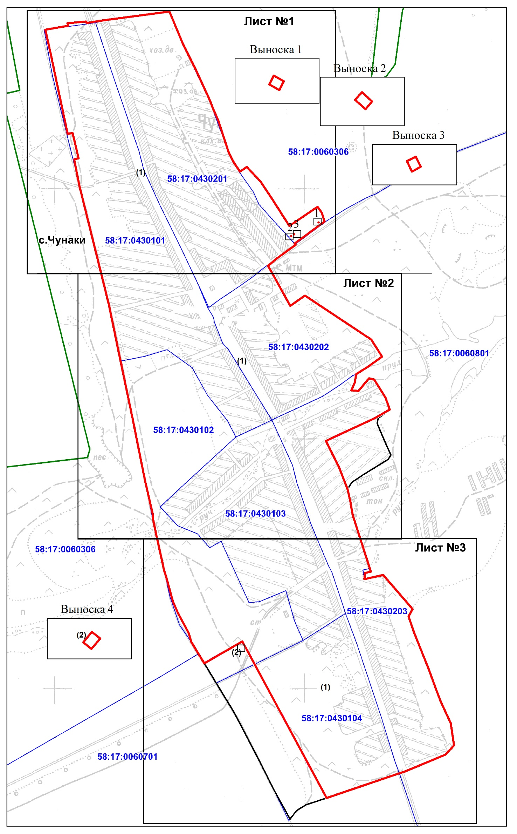
С

Масштаб 1:11 000

Используемые условные знаки и обозначения:

- граница объекта
- граница кадастрового квартала
58:17:0060801 - номер кадастрового квартала
- граница населенного пункта
• 1 - характерная (поворотная) точка границы объекта
: 303 - номер земельного участка
(1) - номер контура

Подпись _____ _________ Дата «18 »__07_ 2022 г.
Место для оттиска печати (при наличии) лица, составившего описание местоположения границ объекта

Граница с. Чунаки Майского сельсовета Малосердобинского района Пензенской области
План границ объекта
Лист 1
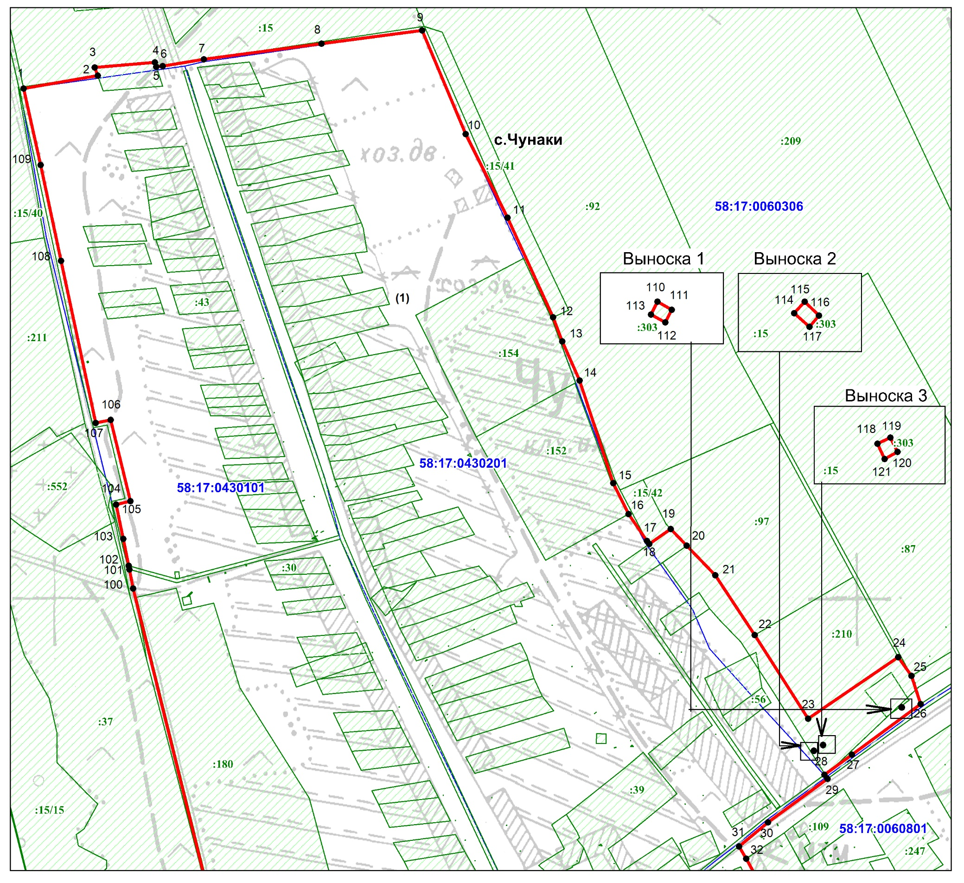
С

Масштаб 1:5 000

Используемые условные знаки и обозначения:

- граница объекта
- граница кадастрового квартала
58:17:0060801 - номер кадастрового квартала
- граница населенного пункта
• 1 - характерная (поворотная) точка границы объекта
: 303 - номер земельного участка
(1) - номер контура

Подпись _____ _________ Дата «18 »__07_ 2022 г.
Место для оттиска печати (при наличии) лица, составившего описание местоположения границ объекта

Граница с. Чунаки Майского сельсовета Малосердобинского района Пензенской области
План границ объекта
Лист 2
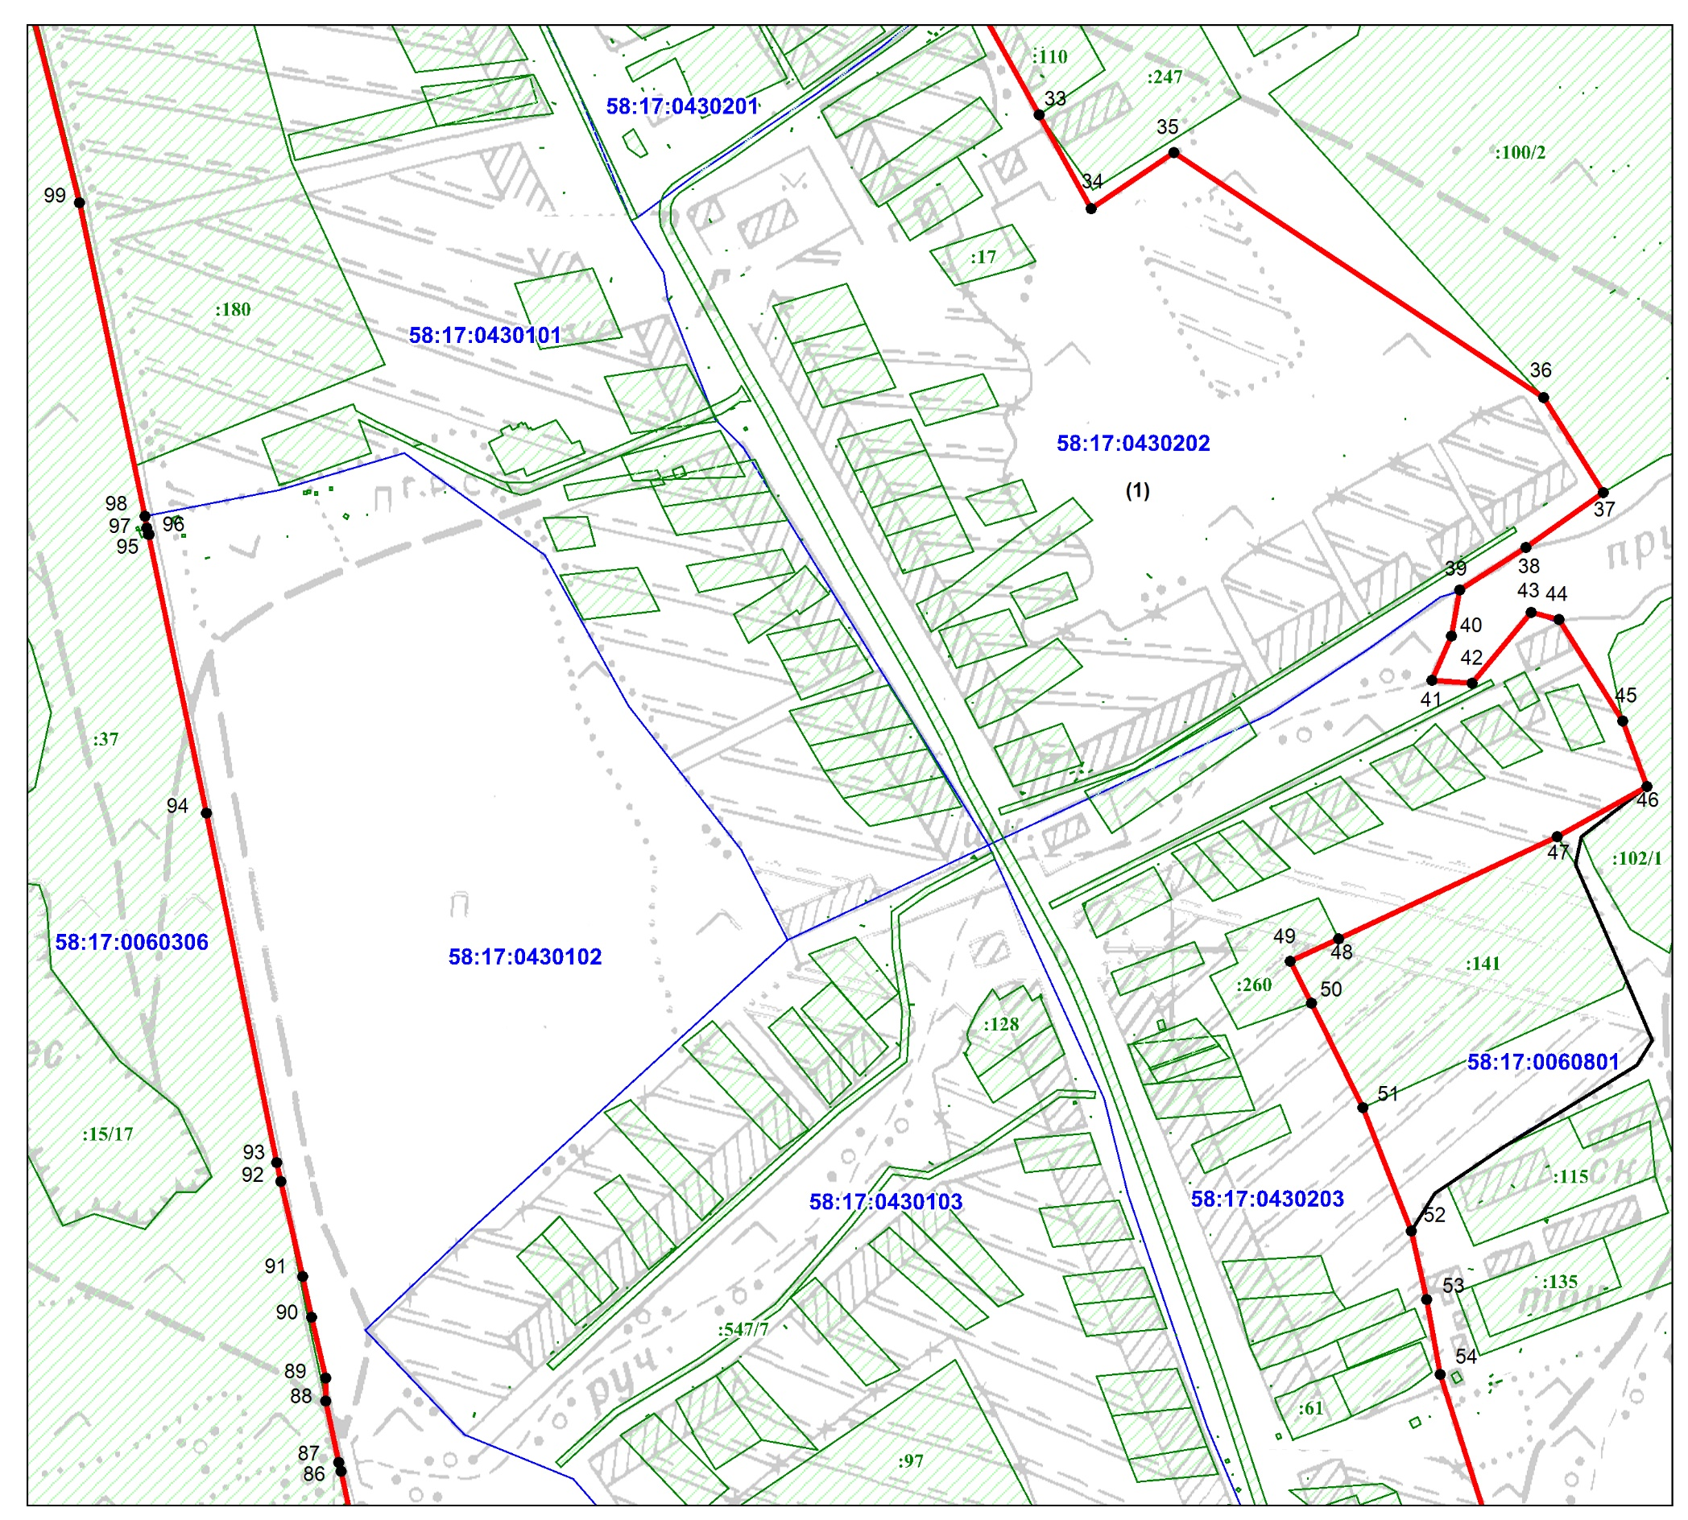
С

Масштаб 1:5 000

Используемые условные знаки и обозначения:

- граница объекта
- граница кадастрового квартала
58:17:0430203 - номер кадастрового квартала
- граница населенного пункта
• 93 - характерная (поворотная) точка границы объекта
: 97 - номер земельного участка
(1) - номер контура

Подпись _____ _________ Дата «18 »__07_ 2022 г.
Место для оттиска печати (при наличии) лица, составившего описание местоположения границ объекта

Граница с. Чунаки Майского сельсовета Малосердобинского района Пензенской области
План границ объекта
Лист 3
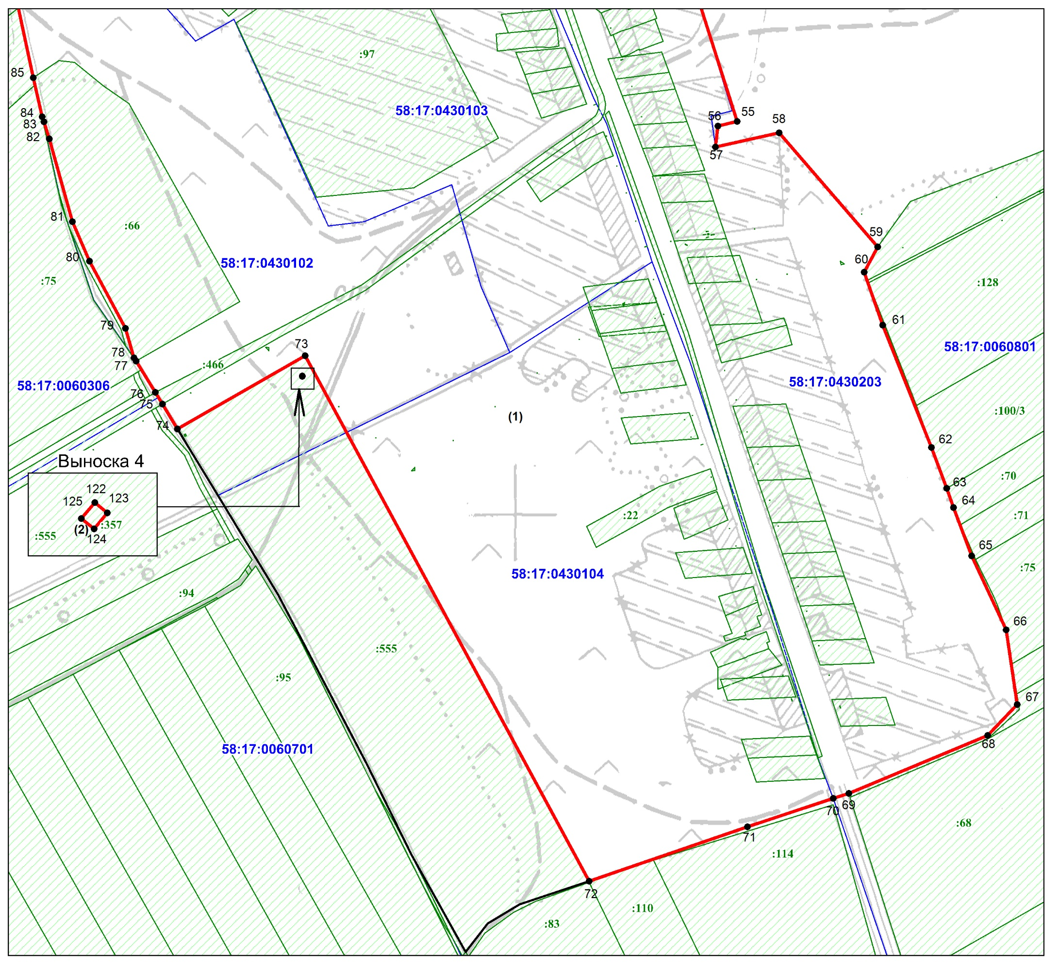
С

Масштаб 1:5 000

Используемые условные знаки и обозначения:

- граница объекта
- граница кадастрового квартала
58:17:0060701 - номер кадастрового квартала
- граница населенного пункта
• 71 - характерная (поворотная) точка границы объекта
: 110 - номер земельного участка
(1) - номер контура

Подпись _____ _________ Дата «18 »__07_ 2022 г.
Место для оттиска печати (при наличии) лица, составившего описание местоположения границ объекта

ОПИСАНИЕ МЕСТОПОЛОЖЕНИЯ ГРАНИЦ
Граница с. Майское Майского сельсовета Малосердобинского района Пензенской области
(наименование объекта, местоположение границ которого описано (далее-объект))

Раздел 1

Сведения об объекте
№ п/п | Характеристики объекта | Описание характеристик
1 | 2 | 3
1 | Местоположение объекта | Пензенская область, Малосердобинский район, Майский сельсовет, с. Майское
2 | Площадь объекта ± величина погрешности определения площади (P ± ∆P) | -
3 | Иные характеристики объекта | -

Раздел 2

Сведения о местоположении границ объекта
1. Система координат: МСК-58, зона 1
2. Сведения о характерных точках границ объекта
Обозначение  характерных точек границ | Координаты, м |  | Метод определения координат характерной точки | Средняя квадратическая погрешность положения характерной точки (М_{t}), м | Описание обозначения точки на местности (при наличии)
Обозначение  характерных точек границ | Х | Y | Метод определения координат характерной точки |  | Описание обозначения точки на местности (при наличии)
1 | 2 | 3 | 4 | 5 | 6
Контур 1
1 | 297756,72 | 2249881,70 | Геодезический метод | 0,1 | -
2 | 297756,59 | 2249881,86 | Геодезический метод | 0,1 | -
3 | 297756,45 | 2249881,74 | Геодезический метод | 0,1 | -
4 | 297756,58 | 2249881,58 | Геодезический метод | 0,1 | -
1 | 297756,72 | 2249881,70 | Геодезический метод | 0,1 | -
Контур 2
5 | 297559,56 | 2249522,25 | Геодезический метод | 0,1 | -
6 | 297653,00 | 2249643,00 | Картометрический метод | 5,00 | -
7 | 297706,03 | 2249730,98 | Картометрический метод | 5,00 | -
8 | 297722,00 | 2249757,00 | Картометрический метод | 5,00 | -
9 | 297789,17 | 2249832,66 | Картометрический метод | 5,00 | -
10 | 297710,53 | 2249889,44 | Геодезический метод | 0,3 | -
11 | 297711,23 | 2249903,46 | Геодезический метод | 0,3 | -
12 | 297648,21 | 2249942,15 | Картометрический метод | 5,00 | -
13 | 297643,95 | 2249944,81 | Геодезический метод | 0,3 | -
14 | 297646,75 | 2249974,95 | Геодезический метод | 0,3 | -
15 | 297647,46 | 2250019,80 | Геодезический метод | 0,3 | -
16 | 297638,34 | 2250062,55 | Геодезический метод | 0,3 | -
17 | 297625,03 | 2250096,89 | Геодезический метод | 0,3 | -
18 | 297614,52 | 2250117,92 | Геодезический метод | 0,3 | -
19 | 297577,37 | 2250148,06 | Геодезический метод | 0,3 | -
20 | 297486,96 | 2250190,11 | Геодезический метод | 0,3 | -
21 | 297493,97 | 2250198,52 | Геодезический метод | 0,3 | -
22 | 297530,41 | 2250241,27 | Геодезический метод | 0,3 | -
23 | 297561,95 | 2250281,92 | Геодезический метод | 0,3 | -
24 | 297581,32 | 2250317,26 | Картометрический метод | 5,00 | -
25 | 297587,67 | 2250352,81 | Картометрический метод | 5,00 | -
26 | 297591,20 | 2250375,43 | Геодезический метод | 0,3 | -
27 | 297636,73 | 2250453,55 | Геодезический метод | 0,1 | Нет закрепления
28 | 297658,29 | 2250487,12 | Геодезический метод | 0,1 | Нет закрепления
29 | 297668,64 | 2250542,99 | Геодезический метод | 0,1 | Нет закрепления
30 | 297631,91 | 2250592,14 | Геодезический метод | 0,1 | Нет закрепления
31 | 297575,90 | 2250633,27 | Геодезический метод | 0,1 | Нет закрепления
32 | 297434,60 | 2250716,30 | Геодезический метод | 0,1 | Нет закрепления
33 | 297263,87 | 2250819,78 | Геодезический метод | 0,1 | Нет закрепления
34 | 297199,04 | 2250861,29 | Геодезический метод | 0,1 | Нет закрепления
35 | 297186,00 | 2250872,00 | Картометрический метод | 5,00 | -
36 | 297125,00 | 2251006,00 | Картометрический метод | 5,00 | -
37 | 297087,00 | 2251097,00 | Картометрический метод | 5,00 | -
38 | 297038,00 | 2251147,00 | Картометрический метод | 5,00 | -
39 | 296966,00 | 2251201,00 | Картометрический метод | 5,00 | -
40 | 296908,00 | 2251236,00 | Картометрический метод | 5,00 | -
41 | 296820,00 | 2251268,00 | Картометрический метод | 5,00 | -
42 | 296770,29 | 2251290,31 | Геодезический метод | 0,1 | Нет закрепления
43 | 296658,84 | 2251157,95 | Геодезический метод | 0,1 | Нет закрепления
44 | 296584,75 | 2251070,00 | Геодезический метод | 0,2 | Закрепление отсутствует
45 | 296530,06 | 2251130,93 | Геодезический метод | 0,2 | Закрепление отсутствует
46 | 296491,39 | 2251079,34 | Картометрический метод | 5,00 | -
47 | 296478,97 | 2251062,97 | Картометрический метод | 5,00 | -
48 | 296433,19 | 2251005,93 | Геодезический метод | 0,2 | Закрепление отсутствует
49 | 296414,04 | 2251034,06 | Геодезический метод | 0,2 | Закрепление отсутствует
50 | 296384,36 | 2251050,86 | Геодезический метод | 0,2 | Закрепление отсутствует
51 | 296340,80 | 2251065,31 | Геодезический метод | 0,2 | Закрепление отсутствует
52 | 296282,40 | 2251078,79 | Геодезический метод | 0,2 | Закрепление отсутствует
53 | 296250,37 | 2251105,94 | Геодезический метод | 0,2 | Закрепление отсутствует
54 | 296206,62 | 2251126,25 | Геодезический метод | 0,2 | Закрепление отсутствует
55 | 296147,25 | 2251154,37 | Геодезический метод | 0,2 | Закрепление отсутствует
56 | 296101,94 | 2251176,25 | Геодезический метод | 0,2 | Закрепление отсутствует
57 | 295946,02 | 2251246,00 | Картометрический метод | 5,00 | -
58 | 295889,00 | 2251159,00 | Картометрический метод | 5,00 | -
59 | 295870,71 | 2251086,28 | Картометрический метод | 5,00 | -
60 | 295868,93 | 2251079,20 | Картометрический метод | 5,00 | -
61 | 295791,99 | 2250916,71 | Геодезический метод | 0,3 | -
62 | 295709,29 | 2250784,91 | Геодезический метод | 0,3 | -
63 | 295622,00 | 2250672,00 | Геодезический метод | 0,3 | -
64 | 295546,00 | 2250619,00 | Геодезический метод | 0,3 | -
65 | 295607,97 | 2250553,77 | Картометрический метод | 5,00 | -
66 | 295755,25 | 2250398,79 | Картометрический метод | 5,00 | -
67 | 295794,08 | 2250358,07 | Геодезический метод | 0,1 | Нет закрепления
68 | 295986,94 | 2250155,83 | Картометрический метод | 2,50 | -
69 | 296170,61 | 2249967,98 | Картометрический метод | 2,50 | -
70 | 296288,89 | 2249848,34 | Картометрический метод | 2,50 | -
71 | 296298,00 | 2249839,00 | Геодезический метод | 0,1 | Нет закрепления
72 | 296486,00 | 2249671,00 | Геодезический метод | 0,1 | Нет закрепления
73 | 296497,11 | 2249664,52 | Геодезический метод | 0,1 | Нет закрепления
74 | 296533,20 | 2249643,39 | Картометрический метод | 2,50 | -
75 | 296541,39 | 2249638,47 | Геодезический метод | 0,1 | -
76 | 296546,46 | 2249635,25 | Геодезический метод | 0,1 | -
77 | 296768,00 | 2249494,00 | Геодезический метод | 0,1 | Нет закрепления
78 | 296924,69 | 2249700,49 | Картометрический метод | 5,00 | -
79 | 296934,21 | 2249712,76 | Картометрический метод | 5,00 | -
80 | 296984,71 | 2249698,69 | Картометрический метод | 5,00 | -
81 | 297078,27 | 2249842,95 | Картометрический метод | 5,00 | -
82 | 297385,00 | 2249644,99 | Картометрический метод | 5,00 | -
83 | 297434,72 | 2249603,67 | Геодезический метод | 0,1 | -
84 | 297479,99 | 2249567,96 | Геодезический метод | 0,1 | -
85 | 297515,74 | 2249544,00 | Геодезический метод | 0,1 | -
5 | 297559,56 | 2249522,25 | Геодезический метод | 0,1 | -

Раздел 4

Граница с. Майское Майского сельсовета Малосердобинского района Пензенской области
План границ объекта
Обзорная схема расположения
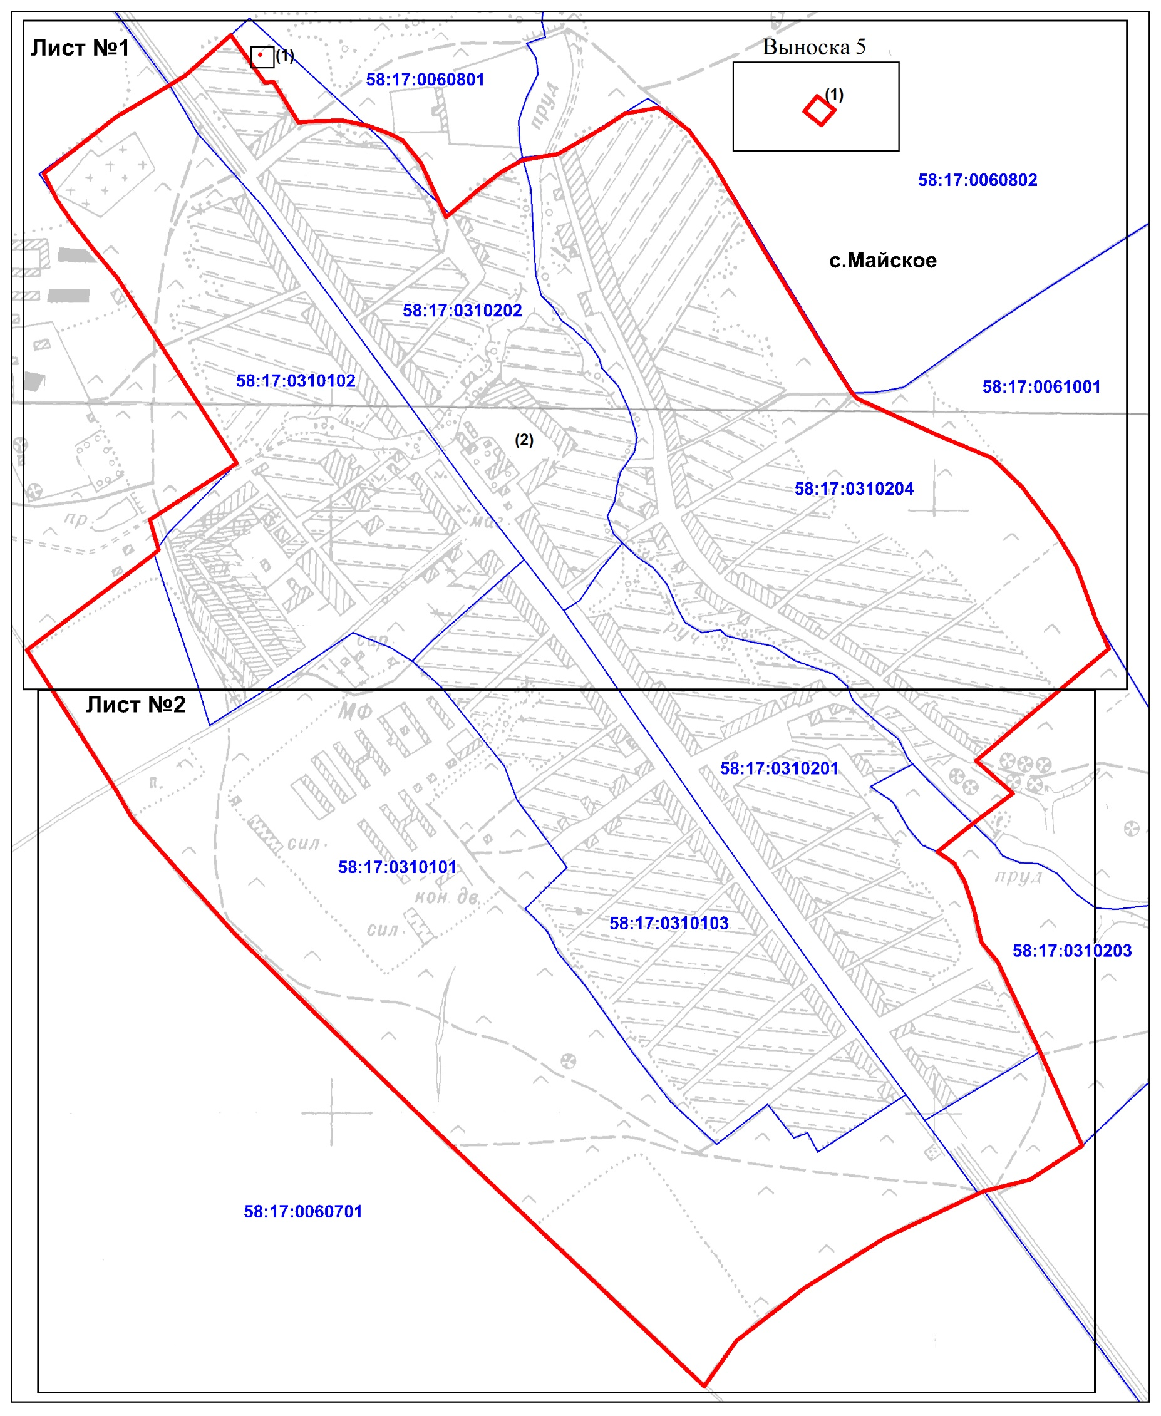
С

Масштаб 1:9 000

Используемые условные знаки и обозначения:

- граница объекта
- граница кадастрового квартала
58:17:0060701 - номер кадастрового квартала
- граница населенного пункта
• 44 - характерная (поворотная) точка границы объекта
: 72 - номер земельного участка

Подпись _____ _________ Дата «18 »__07_ 2022 г.
Место для оттиска печати (при наличии) лица, составившего описание местоположения границ объекта

Граница с. Майское Майского сельсовета Малосердобинского района Пензенской области
План границ объекта
Лист 1
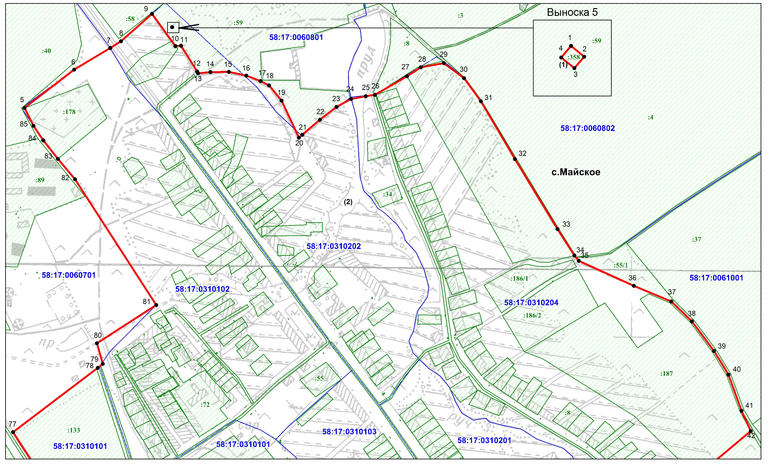
С
Масштаб 1:6 000

Используемые условные знаки и обозначения:
- граница объекта
- граница кадастрового квартала
58:17:0310101 - номер кадастрового квартала
- граница населенного пункта
• 80 - характерная (поворотная) точка границы объекта
: 55 - номер земельного участка
(1) - номер контура
Подпись _____ _________ Дата «18 »__07_ 2022 г.
Место для оттиска печати (при наличии) лица, составившего описание местоположения границ объекта

Граница с. Майское Майского сельсовета Малосердобинского района Пензенской области
План границ объекта
Лист 2
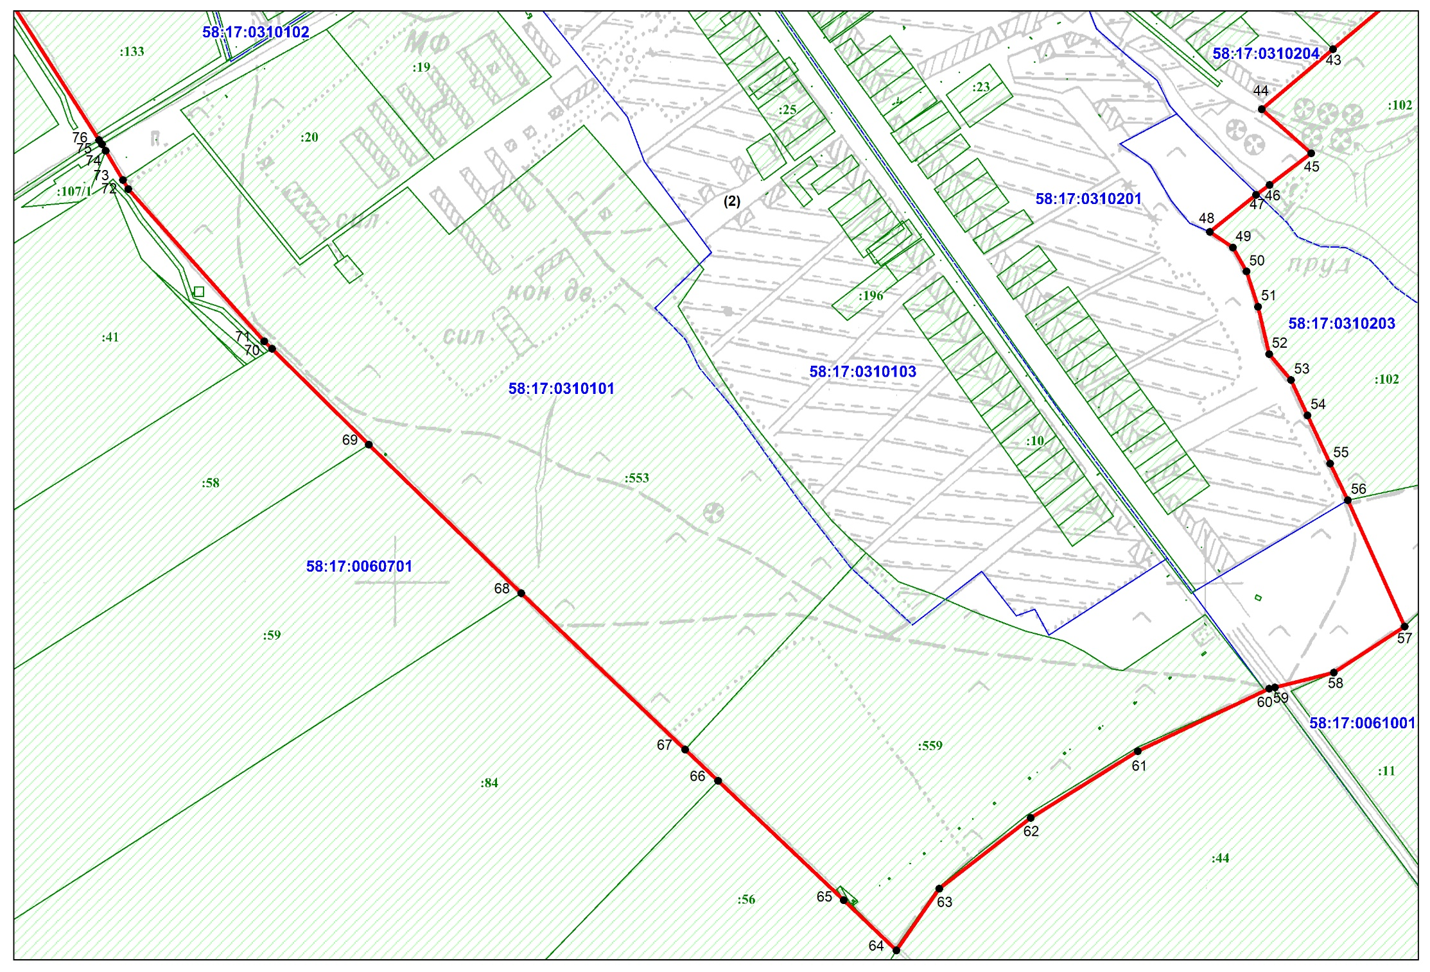
С
Масштаб 1:6 000

Используемые условные знаки и обозначения:
- граница объекта
- граница кадастрового квартала
58:17:0310101 - номер кадастрового квартала
- граница населенного пункта
• 60 - характерная (поворотная) точка границы объекта
: 59 - номер земельного участка
(2) - номер контура
Подпись _____ _________ Дата «18 »__07_ 2022 г.
Место для оттиска печати (при наличии) лица, составившего описание местоположения границ объекта

ОПИСАНИЕ МЕСТОПОЛОЖЕНИЯ ГРАНИЦ
Граница с. Бадровка Майского сельсовета Малосердобинского района Пензенской области
(наименование объекта, местоположение границ которого описано (далее-объект))

Раздел 1

Сведения об объекте
№ п/п | Характеристики объекта | Описание характеристик
1 | 2 | 3
1 | Местоположение объекта | Пензенская область, Малосердобинский район, Майский сельсовет, с. Бадровка
2 | Площадь объекта ± величина погрешности определения площади (P ± ∆P) | -
3 | Иные характеристики объекта | -

Раздел 2

Сведения о местоположении границ объекта
1. Система координат: МСК-58, зона 1
2. Сведения о характерных точках границ объекта
Обозначение  характерных точек границ | Координаты, м |  | Метод определения координат характерной точки | Средняя квадратическая погрешность положения характерной точки (М_{t}), м | Описание обозначения точки на местности (при наличии)
Обозначение  характерных точек границ | Х | Y | Метод определения координат характерной точки |  | Описание обозначения точки на местности (при наличии)
1 | 2 | 3 | 4 | 5 | 6
Контур 1
1 | 293240,28 | 2245579,56 | Геодезический метод | 0,3 | -
2 | 293267,14 | 2245615,61 | Геодезический метод | 0,3 | -
3 | 293280,18 | 2245652,44 | Геодезический метод | 0,3 | -
4 | 293290,92 | 2245676,99 | Геодезический метод | 0,3 | -
5 | 293389,00 | 2245825,00 | Картометрический метод | 5,00 | -
6 | 293415,00 | 2245890,00 | Картометрический метод | 5,00 | -
7 | 293502,00 | 2245995,00 | Картометрический метод | 5,00 | -
8 | 293474,00 | 2246013,00 | Картометрический метод | 5,00 | -
9 | 293443,00 | 2246011,00 | Картометрический метод | 5,00 | -
10 | 293402,09 | 2246016,91 | Картометрический метод | 5,00 | -
11 | 293377,00 | 2246023,00 | Картометрический метод | 5,00 | -
12 | 293316,00 | 2246059,00 | Картометрический метод | 5,00 | -
13 | 293324,77 | 2246120,02 | Картометрический метод | 5,00 | -
14 | 293325,56 | 2246125,80 | Картометрический метод | 5,00 | -
15 | 293347,00 | 2246280,00 | Картометрический метод | 5,00 | -
16 | 293387,85 | 2246613,53 | Картометрический метод | 5,00 | -
17 | 293389,00 | 2246635,00 | Картометрический метод | 5,00 | -
18 | 293442,62 | 2246715,80 | Картометрический метод | 5,00 | -
19 | 293472,22 | 2246668,93 | Картометрический метод | 5,00 | -
20 | 293529,45 | 2246613,27 | Картометрический метод | 5,00 | -
21 | 293566,79 | 2246602,15 | Картометрический метод | 5,00 | -
22 | 293592,04 | 2246609,97 | Картометрический метод | 5,00 | -
23 | 293654,57 | 2246772,29 | Картометрический метод | 5,00 | -
24 | 293653,97 | 2246818,58 | Картометрический метод | 5,00 | -
25 | 293643,75 | 2246857,06 | Картометрический метод | 5,00 | -
26 | 293503,07 | 2246920,19 | Картометрический метод | 5,00 | -
27 | 293508,00 | 2246973,00 | Картометрический метод | 5,00 | -
28 | 293530,00 | 2247088,00 | Картометрический метод | 5,00 | -
29 | 293500,00 | 2247100,00 | Картометрический метод | 5,00 | -
30 | 293449,00 | 2247109,00 | Картометрический метод | 5,00 | -
31 | 293420,27 | 2247116,49 | Картометрический метод | 5,00 | -
32 | 293413,43 | 2247118,29 | Картометрический метод | 5,00 | -
33 | 293392,00 | 2247124,00 | Картометрический метод | 5,00 | -
34 | 293343,00 | 2247149,00 | Картометрический метод | 5,00 | -
35 | 293323,27 | 2247152,05 | Картометрический метод | 5,00 | -
36 | 293308,00 | 2247153,00 | Картометрический метод | 5,00 | -
37 | 293272,00 | 2247117,00 | Картометрический метод | 5,00 | -
38 | 293253,00 | 2247087,00 | Картометрический метод | 5,00 | -
39 | 293250,00 | 2247069,00 | Картометрический метод | 5,00 | -
40 | 293235,00 | 2247007,00 | Картометрический метод | 5,00 | -
41 | 293220,00 | 2246985,00 | Картометрический метод | 5,00 | -
42 | 293198,00 | 2246944,00 | Картометрический метод | 5,00 | -
43 | 293176,00 | 2246901,00 | Картометрический метод | 5,00 | -
44 | 293135,00 | 2246842,00 | Картометрический метод | 5,00 | -
45 | 293110,00 | 2246806,00 | Картометрический метод | 5,00 | -
46 | 293097,00 | 2246762,00 | Картометрический метод | 5,00 | -
47 | 293079,22 | 2246688,58 | Картометрический метод | 5,00 | -
48 | 293072,00 | 2246664,00 | Картометрический метод | 5,00 | -
49 | 293053,00 | 2246566,00 | Картометрический метод | 5,00 | -
50 | 293033,00 | 2246515,00 | Картометрический метод | 5,00 | -
51 | 292992,00 | 2246453,00 | Картометрический метод | 5,00 | -
52 | 292972,00 | 2246374,00 | Картометрический метод | 5,00 | -
53 | 292967,00 | 2246291,00 | Картометрический метод | 5,00 | -
54 | 292990,00 | 2246244,00 | Картометрический метод | 5,00 | -
55 | 293025,00 | 2246211,00 | Картометрический метод | 5,00 | -
56 | 293066,00 | 2246185,00 | Картометрический метод | 5,00 | -
57 | 293073,26 | 2246156,77 | Картометрический метод | 5,00 | -
58 | 293074,00 | 2246152,00 | Картометрический метод | 5,00 | -
59 | 293062,00 | 2246115,00 | Картометрический метод | 5,00 | -
60 | 292994,00 | 2246032,00 | Картометрический метод | 5,00 | -
61 | 292954,00 | 2245946,00 | Картометрический метод | 5,00 | -
62 | 292950,00 | 2245924,00 | Картометрический метод | 5,00 | -
63 | 292923,00 | 2245885,00 | Картометрический метод | 5,00 | -
64 | 292912,00 | 2245840,00 | Картометрический метод | 5,00 | -
65 | 292899,00 | 2245814,00 | Картометрический метод | 5,00 | -
66 | 292881,00 | 2245769,00 | Картометрический метод | 5,00 | -
67 | 292826,00 | 2245597,00 | Картометрический метод | 5,00 | -
68 | 292787,00 | 2245542,00 | Картометрический метод | 5,00 | -
69 | 292774,00 | 2245497,00 | Картометрический метод | 5,00 | -
70 | 292755,00 | 2245468,00 | Картометрический метод | 5,00 | -
71 | 292735,00 | 2245448,00 | Картометрический метод | 5,00 | -
72 | 292858,07 | 2245373,70 | Картометрический метод | 5,00 | -
73 | 292863,63 | 2245370,19 | Картометрический метод | 5,00 | -
74 | 292943,00 | 2245321,00 | Картометрический метод | 5,00 | -
75 | 292992,00 | 2245274,00 | Картометрический метод | 5,00 | -
76 | 293105,26 | 2245420,75 | Геодезический метод | 0,3 | -
77 | 293139,78 | 2245459,11 | Геодезический метод | 0,3 | -
78 | 293187,35 | 2245518,95 | Геодезический метод | 0,3 | -
1 | 293240,28 | 2245579,56 | Геодезический метод | 0,3 | -
79 | 293524,38 | 2246824,00 | Геодезический метод | 0,5 | -
80 | 293524,44 | 2246824,19 | Геодезический метод | 0,5 | -
81 | 293524,20 | 2246824,26 | Геодезический метод | 0,5 | -
82 | 293524,14 | 2246824,08 | Геодезический метод | 0,5 | -
79 | 293524,38 | 2246824,00 | Геодезический метод | 0,5 | -
83 | 293460,38 | 2246748,08 | Геодезический метод | 0,5 | -
84 | 293460,46 | 2246748,26 | Геодезический метод | 0,5 | -
85 | 293460,24 | 2246748,36 | Геодезический метод | 0,5 | -
86 | 293460,16 | 2246748,19 | Геодезический метод | 0,5 | -
83 | 293460,38 | 2246748,08 | Геодезический метод | 0,5 | -
87 | 293494,02 | 2246812,92 | Геодезический метод | 0,5 | -
88 | 293491,40 | 2246814,40 | Геодезический метод | 0,5 | -
89 | 293490,10 | 2246811,69 | Геодезический метод | 0,5 | -
87 | 293494,02 | 2246812,92 | Геодезический метод | 0,5 | -
90 | 293605,85 | 2246759,34 | Геодезический метод | 0,5 | -
91 | 293605,97 | 2246759,56 | Геодезический метод | 0,5 | -
92 | 293604,24 | 2246760,52 | Геодезический метод | 0,5 | -
93 | 293604,12 | 2246760,30 | Геодезический метод | 0,5 | -
90 | 293605,85 | 2246759,34 | Геодезический метод | 0,5 | -
94 | 293582,96 | 2246769,26 | Геодезический метод | 0,5 | -
95 | 293583,07 | 2246769,49 | Геодезический метод | 0,5 | -
96 | 293582,90 | 2246769,58 | Геодезический метод | 0,5 | -
97 | 293582,79 | 2246769,35 | Геодезический метод | 0,5 | -
94 | 293582,96 | 2246769,26 | Геодезический метод | 0,5 | -
98 | 293560,48 | 2246780,34 | Геодезический метод | 0,5 | -
99 | 293560,58 | 2246780,57 | Геодезический метод | 0,5 | -
100 | 293560,42 | 2246780,66 | Геодезический метод | 0,5 | -
101 | 293560,30 | 2246780,43 | Геодезический метод | 0,5 | -
98 | 293560,48 | 2246780,34 | Геодезический метод | 0,5 | -
102 | 293552,47 | 2246809,82 | Геодезический метод | 0,5 | -
103 | 293552,58 | 2246810,04 | Геодезический метод | 0,5 | -
104 | 293552,41 | 2246810,13 | Геодезический метод | 0,5 | -
105 | 293552,30 | 2246809,90 | Геодезический метод | 0,5 | -
102 | 293552,47 | 2246809,82 | Геодезический метод | 0,5 | -
106 | 293476,10 | 2246781,38 | Геодезический метод | 0,5 | -
107 | 293476,18 | 2246781,56 | Геодезический метод | 0,5 | -
108 | 293475,96 | 2246781,66 | Геодезический метод | 0,5 | -
109 | 293475,88 | 2246781,49 | Геодезический метод | 0,5 | -
106 | 293476,10 | 2246781,38 | Геодезический метод | 0,5 | -
110 | 293517,48 | 2246801,68 | Геодезический метод | 0,5 | -
111 | 293517,54 | 2246801,86 | Геодезический метод | 0,5 | -
112 | 293517,30 | 2246801,94 | Геодезический метод | 0,5 | -
113 | 293517,24 | 2246801,76 | Геодезический метод | 0,5 | -
110 | 293517,48 | 2246801,68 | Геодезический метод | 0,5 | -
114 | 293538,80 | 2246791,21 | Геодезический метод | 0,5 | -
115 | 293538,91 | 2246791,44 | Геодезический метод | 0,5 | -
116 | 293538,74 | 2246791,52 | Геодезический метод | 0,5 | -
117 | 293538,63 | 2246791,30 | Геодезический метод | 0,5 | -
114 | 293538,80 | 2246791,21 | Геодезический метод | 0,5 | -
118 | 293585,43 | 2246793,41 | Геодезический метод | 0,5 | -
119 | 293585,45 | 2246793,60 | Геодезический метод | 0,5 | -
120 | 293585,20 | 2246793,62 | Геодезический метод | 0,5 | -
121 | 293585,18 | 2246793,44 | Геодезический метод | 0,5 | -
118 | 293585,43 | 2246793,41 | Геодезический метод | 0,5 | -

Раздел 4
Граница с. Бадровка Майского сельсовета Малосердобинского района Пензенской области
План границ объекта
Обзорная схема расположения
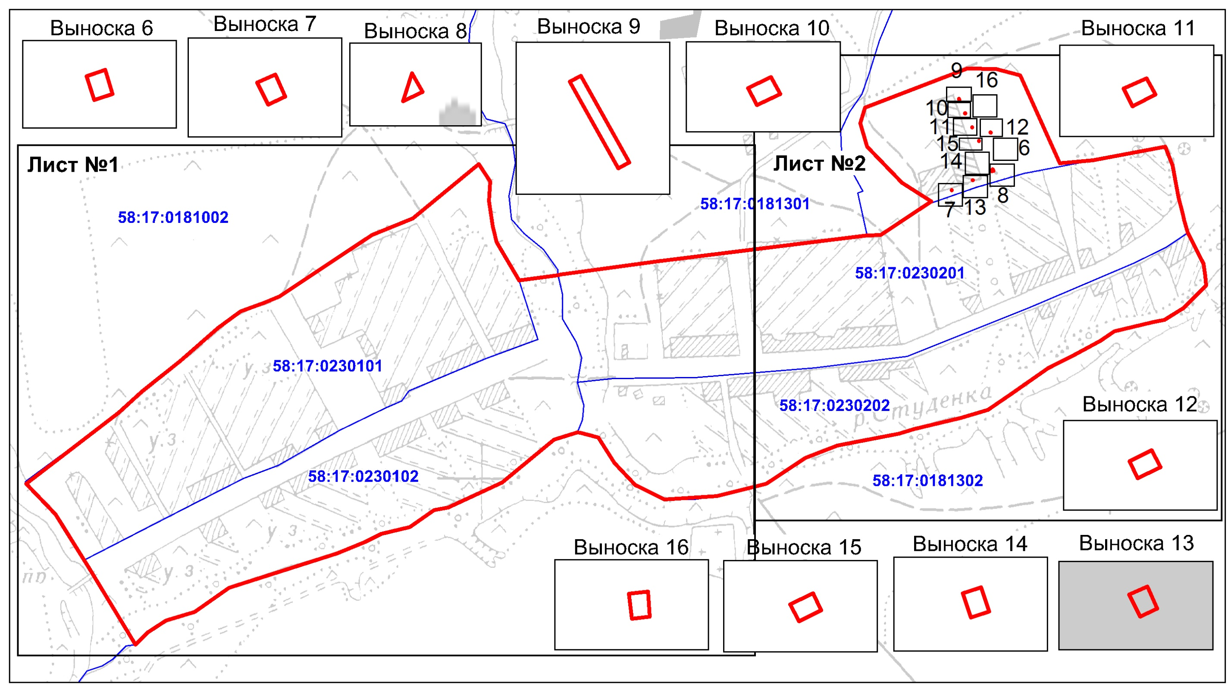
С
Масштаб 1:8 000

Используемые условные знаки и обозначения:
- граница объекта
- граница кадастрового квартала
58:17:0230101 - номер кадастрового квартала
- граница населенного пункта
• 80 - характерная (поворотная) точка границы объекта
: 55 - номер земельного участка
(1) - номер контура
Подпись _____ _________ Дата «18 »__07_ 2022 г.
Место для оттиска печати (при наличии) лица, составившего описание местоположения границ объекта

Граница с. Бадровка Майского сельсовета Малосердобинского района Пензенской области
План границ объекта
Лист 1
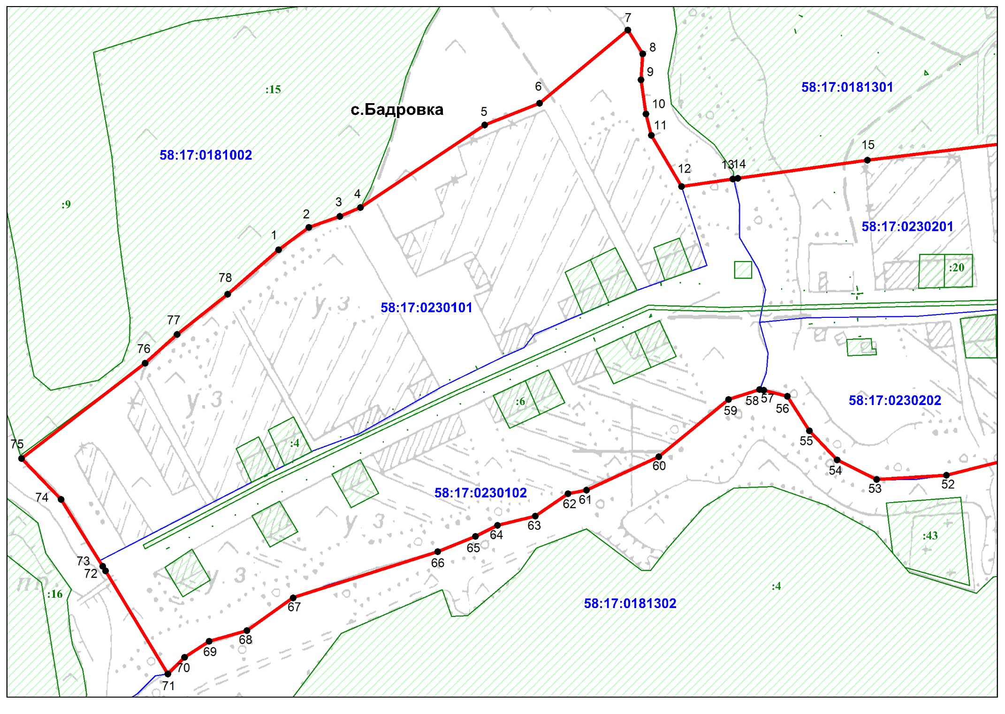
С
Масштаб 1:5 000

Используемые условные знаки и обозначения:
- граница объекта
- граница кадастрового квартала
58:17:230101 - номер кадастрового квартала
- граница населенного пункта
• 60 - характерная (поворотная) точка границы объекта
: 4 - номер земельного участка

Подпись _____ _________ Дата «18 »__07_ 2022 г.
Место для оттиска печати (при наличии) лица, составившего описание местоположения границ объекта

Граница с. Бадровка Майского сельсовета Малосердобинского района Пензенской области
План границ объекта
Лист 2
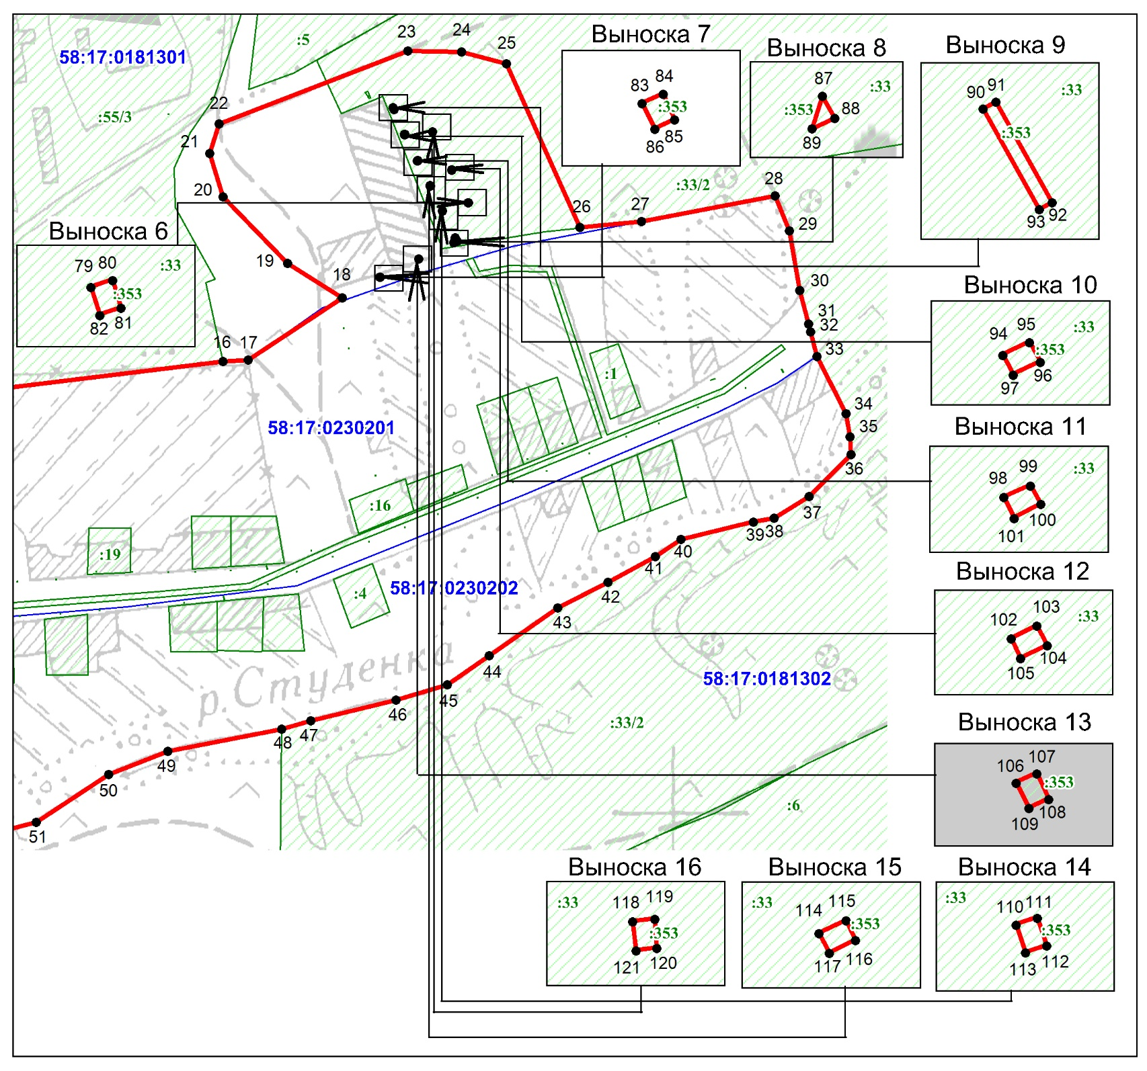
С
Масштаб 1:5 000

Используемые условные знаки и обозначения:
- граница объекта
- граница кадастрового квартала
58:17:0181302 - номер кадастрового квартала
- граница населенного пункта
• 46 - характерная (поворотная) точка границы объекта
: 353 - номер земельного участка

Подпись _____ _________ Дата «18 »__07_ 2022 г.
Место для оттиска печати (при наличии) лица, составившего описание местоположения границ объекта

